MEHR GESCHWINDIGKEIT FÜR ALLE!
SALOMONS STRASSENLAUFSCHUHE SORGEN IM
SOMMER 2022 FÜR REKORDZEITEN

Energy Blade Technologie und Energy Surge Schaumstoff optimieren Tempo und Komfort. Der Phantasm ist bereits jetzt ein echter Bestzeiten-Jäger

Klarer Fokus von Salomon in diesem Sommer ist Geschwindigkeit – und zwar für alle. Salomon will mit seiner Straßenlaufschuhkollektion, die Jagd nach Schnelligkeit nicht nur Elite- und Profiläufern ermöglichen. Der Phantasm und Glide Max sollen auch bei denjenigen, die täglich privat laufen oder nur am Wochenende Kilometer machen, die letzten Sekunden herauskitzeln und für mehr Biss auf der Laufstrecke sorgen.
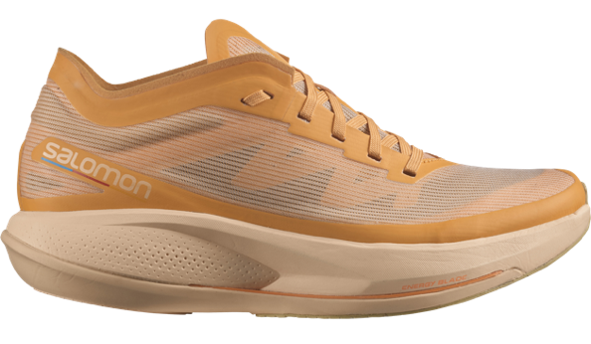
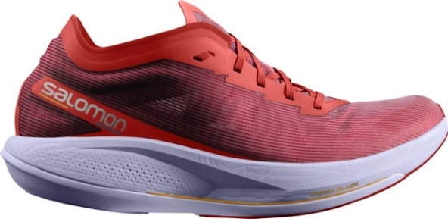

Abbildung 2: Phantasm Damen
Abbildung 1: Phantasm Herren

Expertise und Innovation mit Tradition: Salomon machts vor
Getreu der Tradition von Salomon, Innovationen auf der Grundlage biomechanischer Expertise zu entwickeln, werden die Straßenlaufschuhe für 2022 mit einer neuen Technologie namens Energy Blade ausgestattet. Bei der Invention von Karbonschuhen wollte man noch mehr Tempo garantieren. Konkretisiert und auch erfolgreich beendet wurde die Suche nach einem Zwischenelement, das auf die Bedürfnisse verschiedener Läufertypen abgestimmt werden kann. Für mehr Spaß beim Laufsport, egal welches Leistungsniveau. Und hier wirkt Salomon ganzheitlich. Beim diesjährigen Wings for Life World Run sorgte die Sportmarke, wie jedes Jahr, für Motivation und Schnelligkeit bei den über 37.000 TeilnehmerInnen in Österreich. Stattlicher Mehrwert: Rund 4,7 Millionen Euro konnten wieder als wichtige Spendengelder generiert werden und der Rückenmarksforschung zugutekommen. Ein Event, dass weltweit begeistert und zusammenbringt!

Das passende Schuhwerk für die Jagd nach Geschwindigkeit
Der Phantasm liebt das Tempo! Er bietet ein leichtes, dynamisches und butterweiches Laufgefühl für Mittelfuß- und Vorfußläufer, die mehr Geschwindigkeit herausholen wollen. Mit der innovativen Energy Blade Technologie in Form einer Polyamid- und Glasfaserplatte, ermöglicht er besonders Vorfußläufern einen schnellen und leichten Schrittwechsel.
Salomons charakteristische Reverse Camber Rocker-Sohlengeometrie sorgt für mühelose Übergänge, so dass mehr Zeit in der Fortbewegung, anstatt auf dem Boden verbracht wird. Die von Skischuhen inspirierte Sohlenform lässt somit jeden Lauf zum wahren Vergnügen werden. Energy Surge – eine leichte, federnde und elastische Schaumstoffmischung – unterstützt ebenfalls den Vortrieb und garantiert ein sanftes Auftreten. Das Obermaterial besteht aus Matryx, einem hochwertigen, äußerst strapazierfähigen, maschenartigen Material, das leicht und besonders atmungsaktiv ist.

-----------------------
Die Marke SALOMON
Salomon, 1947 im Herzen der französischen Alpen gegründet, hat sich dazu verpflichtet, im Bereich Bergsport neue Maßstäbe durch die Entwicklung innovativer Ausrüstung zu setzen, die es den Menschen erlaubt, ihren jeweiligen Outdoorsport zu genießen, sich dabei zu verbessern und die eigenen Grenzen auszutesten. Das Unternehmen produziert und vertreibt Schuhe, Bekleidung und Ausrüstung für eine Vielzahl von Outdoor-Sportarten. Die Produkte werden im firmeneigenen Annecy Design Center entwickelt, wo Ingenieure, Designer und Athleten zusammen an innovativen Lösungen arbeiten. Progressive Ausrüstung für mehr Freiheit für all jene, die die Natur als große Spielwiese sehen.
Weitere Produkt-Highlights für die Laufsaison 2022
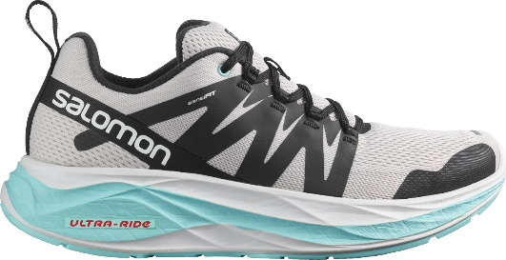
Für Geschwindigkeit und Komfort sorgt auch der neue Salomon Glide Max. Die Neuentwicklung ist seit April 2022 erhältlich und macht jeden Laufkilometer zum Genuss. Mit nur 275 Gramm schafft der Glide Max nicht nur ein federleichtes Lauferlebnis, sondern ist im Salomon-Sortiment der am stärksten gedämpfte Straßenlaufschuh. So vereint das neue Modell Speed und Dämpfung zu einem unvergleichlich schnellen Laufgefühl. Das Geheimnis ist die leichte, extrem dynamische und weiche Schaumstoffmischung. Unter dem Namen „Energy Surge“ sorgt das innovative Schaummaterial für mehr Dämpfung und einer größeren Standhöhe.

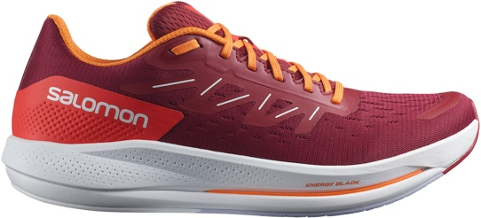
Der komplett neue Spectur ist ein ultraleichter Straßenlaufschuh, der für rennorientierte Mittelfuß- und Fersenläufer entwickelt wurde. Er verfügt über die Energy Blade-Technologie von Salomon in Form einer Polyamid- und Glasfaserplatte. Die Platte ist speziell für Mittelfuß- und Fersenläufer geformt und sorgt für einen ausgewogenen Übergang von der Ferse zu den Zehen, an der Stelle und zu dem Zeitpunkt, wo es für die meisten Läufer am wichtigsten ist. Salomons charakteristische Rocker-Geometrie – das R.Camber – beschleunigt den Schrittwechsel, damit wird die Zeit auf dem Boden verringert und dafür die Zeit in der Vorwärtsbewegung erhöht. Die leichte, elastische und weiche Schaumstoffmischung Energy Surge dämpft den Aufprall und sorgt für einen sanften Fußauftritt.

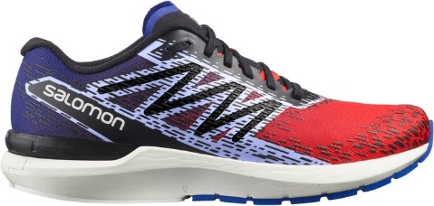
Der leichte Sonic 5 Balance wurde für ein breiteres Laufpublikum entwickelt und ist mit der Optivibe-Technologie ausgestattet. Diese dämpft Vibrationen, reduziert Ermüdungserscheinungen und unterstützt die Energierückgabe, so dass ein reibungsloser und müheloser Schrittwechsel gewährleistet ist. Der Sonic 5 bietet nicht nur ein federndes Gefühl bei jedem Schritt, sondern auch ein weiches und anschmiegsames Obermaterial aus Mesh sowie eine gepolsterte Zunge und Schaftkonstruktion. Das Ergebnis ist ein Schuh, der den Fuß viele Kilometer lang bequem umschließt und unterstützt. Die geometrische Entkopplungsachse des Schuhs ist mittig angeordnet, um einen ausgewogenen, reibungslosen Übergang vom Bodenkontakt zum Abstoß nach vorne zu gewährleisten.

Bildmaterial:
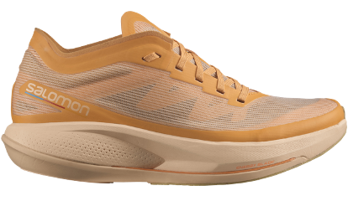 | Abb.1: Phantasm Damenmodell  Mit dem Phantasm erfährt man ein leichtes, dynamisches und butterweiches Laufgefühl für Mittelfuß- und Vorfußläufe. Mit einer Energy Blade Technologie in werden Vorfußläufer beim schnelleren Schrittwechseln unterstützt.  Fotocredit: Salomon
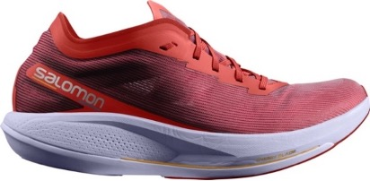 | Abb.2: Phantasm Herrenmodell  Dieser Schuh liebt das Tempo! Der Phantasm garantiert knackige Läufe die nicht nur schnell sind, sondern auch Spaß machen.  Fotocredit: Salomon
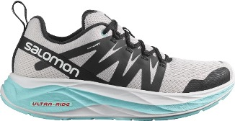 | Abb.3: Glide Max  Komfort und Geschwindigkeit bietet auch der Glide Max. Federleicht und der am stärksten gedämpfte Schuh im Salomon-Sortiment vereint er Speed und Dämpfung.  Fotocredit: Salomon
Abb.4: Spectur

Der komplett neue Spectur ist ein ultraleichter Straßenlaufschuh, der für rennorientierte Mittelfuß- und Fersenläufer entwickelt wurde.

Fotocredit: Salomon

Abb.5: Sonic 5 Balance

Der leichte Sonic 5 Balance wurde für ein breiteres Laufpublikum entwickelt und ist mit der Optivibe-Technologie ausgestattet.

Fotocredit: Salomon

Pressekontakt: Plenos Agentur für Kommunikation GmbH, Siezenheimerstraße 39a/Top4, A-5020 Salzburg, Jonas Loewe, MSc., jonas.loewe@plenos.at, +43 676 83786229

